LAPORAN PRAKTIKUM
PEMBUATAN WEBSITE PROFILE PRIBADI (CV ONLINE)

Nama: Nok Nadia
NIM: 2311102298
Mata Kuliah: Aplikasi Berbasis Platform

1. DESKRIPSI WEBSITE
Website ini adalah sebuah Single-Page Personal Portfolio yang dirancang sebagai sarana CV online profesional. Website ini menampilkan informasi profil, riwayat pendidikan, keterampilan teknis, proyek-proyek yang telah dikerjakan, serta informasi kontak. Desain yang digunakan mengusung tema Modern Light Mode dengan aksen warna Indigo dan Purple untuk memberikan kesan bersih, premium, dan inovatif.

2. STRUKTUR HALAMAN HTML
Website dibangun menggunakan struktur HTML5 semantik untuk memastikan aksesibilitas dan SEO yang baik. Struktur utamanya meliputi:
- Header (nav): Navigasi sticky menggunakan Bootstrap 5.
- Hero Section (section id="home"): Area sambutan utama dengan nama, NIM, dan foto profil.
- About Section (section id="about"): Biografi singkat dan integrasi kutipan motivasi dinamis.
- Education Section (section id="education"): Timeline riwayat pendidikan.
- Skills Section (section id="skills"): Pengelompokan keterampilan teknis dan kreatif dalam bentuk kartu.
- Portfolio Section (section id="portfolio"): Etalase proyek-proyek terbaru.
- Contact Section (section id="contact"): Footer informatif dengan email dan sosial media.

3. DESAIN CSS YANG DIGUNAKAN
CSS digunakan untuk memberikan identitas visual yang kuat melalui:
- Custom Properties (Variables): Mengelola skema warna secara terpusat untuk kemudahan modifikasi.
- Aesthetic Effects: Penggunaan Mesh Gradients (bg-blob) dan Dot Pattern untuk menghindari tampilan putih polos yang membosankan.
- Animations:
- reveal: Animasi elemen yang muncul saat di-scroll menggunakan JavaScript.
- morph: Animasi bentuk profil yang berubah-ubah secara dinamis.
- float: Animasi melayang pada dekorasi latar belakang.
- Typography: Menggunakan Google Fonts Outfit untuk heading (kesan modern) dan Inter untuk body text (kesan bersih/readable).

4. IMPLEMENTASI BOOTSTRAP
Framework Bootstrap 5 diintegrasikan untuk:
- Grid System: Mengatur responsivitas halaman (col-lg, col-md, col-sm) agar tampil sempurna di berbagai perangkat (Mobile & Desktop).
- Components: Menggunakan navbar, card, buttons, badges, dan utilities (padding, margin, flexbox).
- Icons: Integrasi Bootstrap Icons untuk elemen visual pada detail kontak dan keterampilan.

5. IMPLEMENTASI JAVASCRIPT / AJAX
JavaScript digunakan untuk menambahkan interaktivitas:
- Scroll Reveal: Fungsi reveal() mendeteksi posisi scroll pengguna untuk memicu animasi masuknya elemen.
- AJAX (Fetch API): Mengambil data dari Web Service eksternal tanpa memuat ulang halaman.
- Event Listeners: Memuat kutipan otomatis saat halaman pertama kali dibuka (DOMContentLoaded).

6. WEB SERVICE / API YANG DIGUNAKAN
Website mengintegrasikan Advice Slip API (https://api.adviceslip.com/advice). API ini digunakan untuk menampilkan kutipan motivasi acak di bagian "About Me", yang memberikan nilai tambah interaktif bagi pengunjung.

7. PENJELASAN POTONGAN KODE PROGRAM

A. Integrasi AJAX & API
// Mengambil kutipan dari API eksternal
function fetchQuote() {
const quoteEl = document.getElementById('quote-text');
quoteEl.style.opacity = '0.5';
fetch('https://api.adviceslip.com/advice') // Web Service / Public API
.then(res => res.json())
.then(data => { // AJAX Handling

quoteEl.innerText = `"${data.slip.advice}"`;
quoteEl.style.opacity = '1';
});
}

Potongan kode di atas menunjukkan penggunaan fetch() untuk melakukan panggilan asinkron ke API. Setelah data diterima, DOM diperbarui secara dinamis menggunakan innerText.

B. Scroll Animation
function reveal() {
document.querySelectorAll(".reveal").forEach(el => {
// Cek jika elemen masuk ke viewport
if (el.getBoundingClientRect().top < window.innerHeight - 100) {
el.classList.add("active");
}
});
}

Fungsi ini memungkinkan elemen dengan class .reveal muncul secara bertahap saat pengguna menelusuri halaman.

8. SCREENSHOT HASIL WEBSITE

8.1 Header & Hero Section
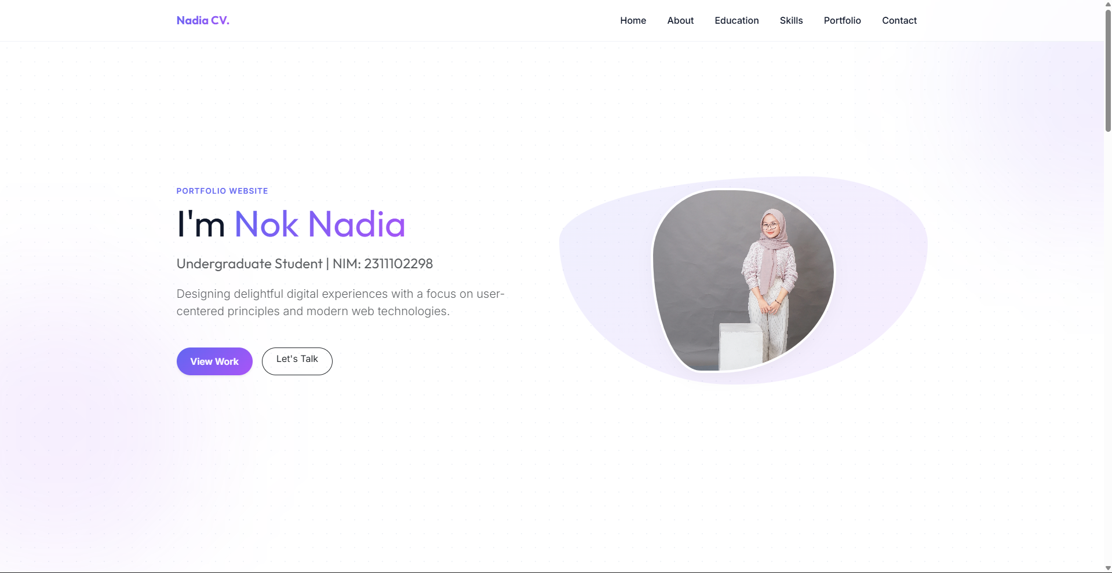
8.2 About & Advice API Integration
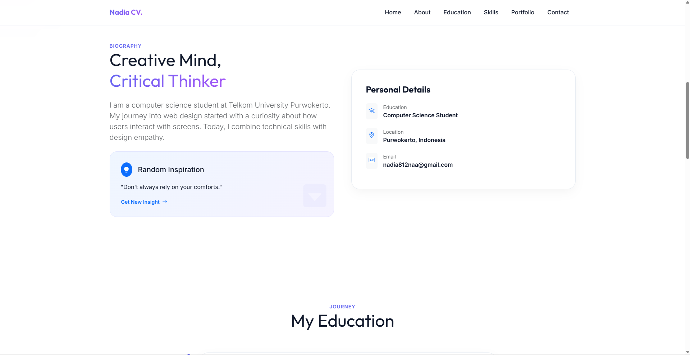
8.3 Education & Skills
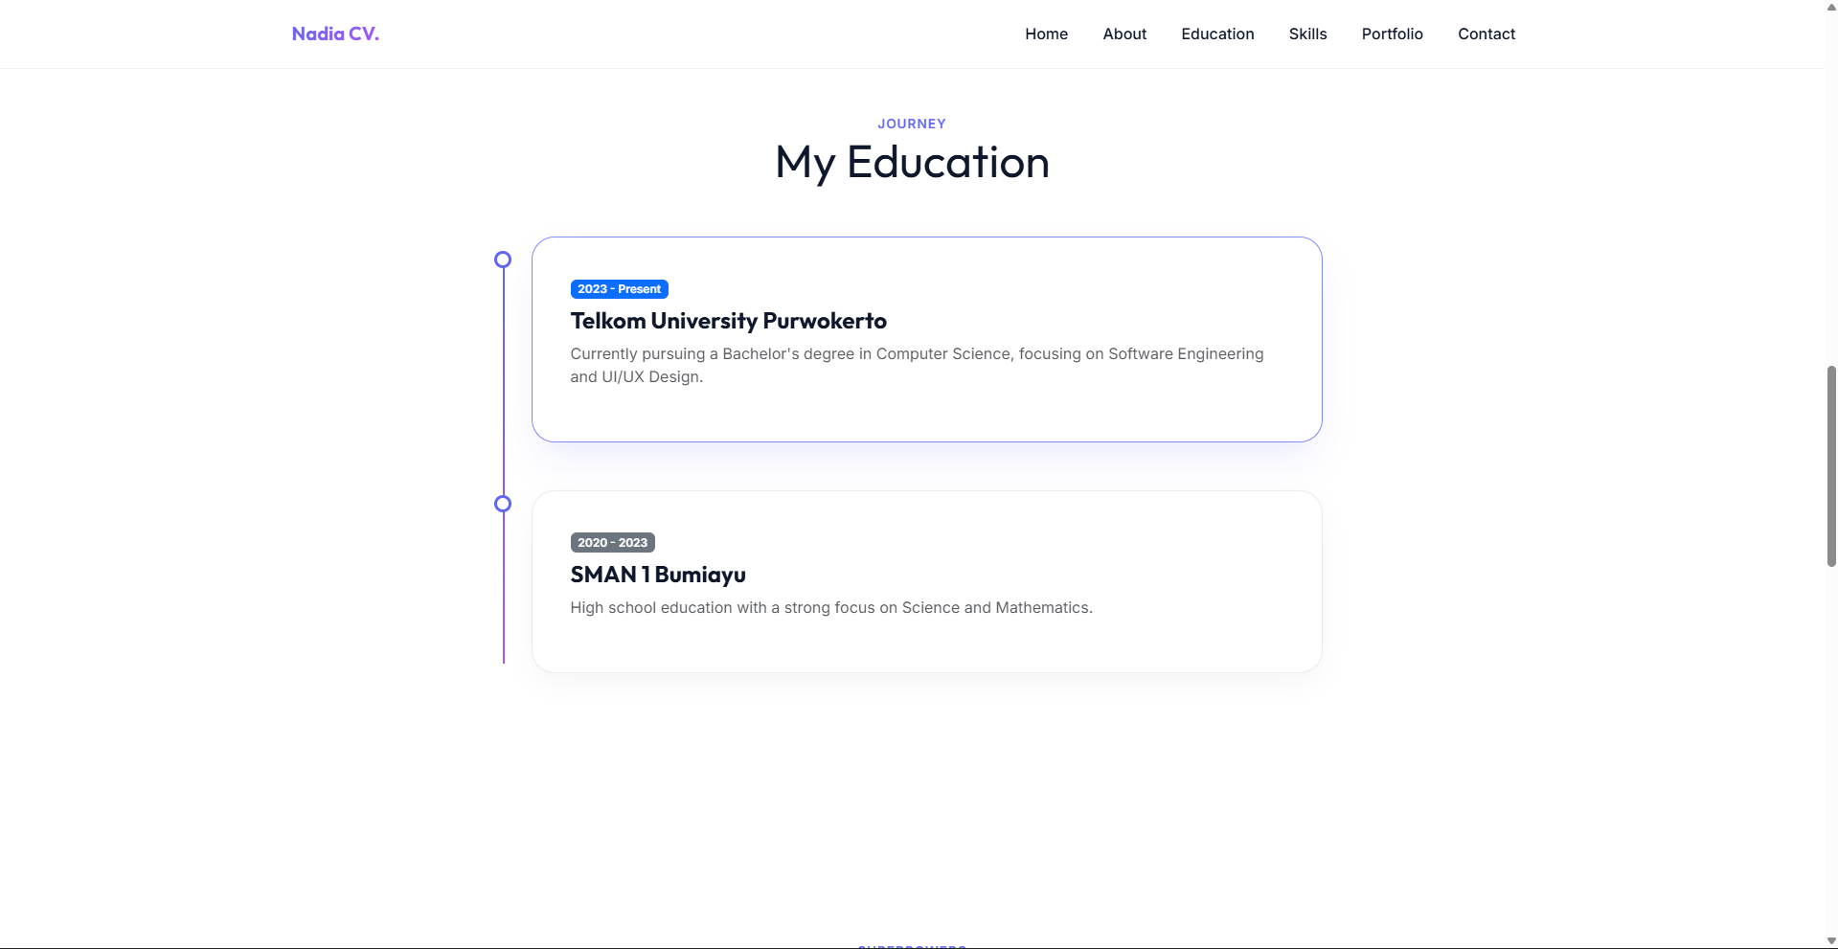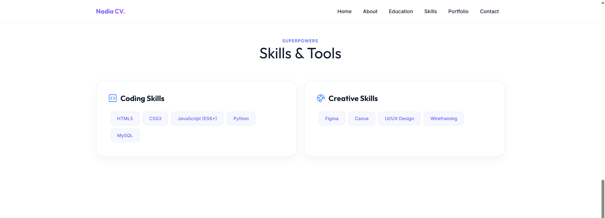

8.4 Portfolio & Contact
